项目编号：1086-2021
审核员现场审核记录
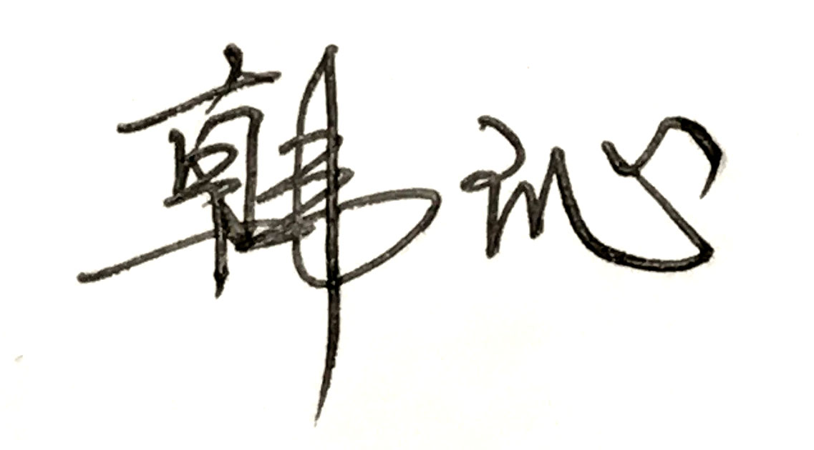
企业名称：大航有能电气有限公司
审 核 员： 审核日期： 2021年 10月23日 ~ 10月24日
序号 | 审核内容  及抽样要求 | 对应的  标准条款 | 审核记录及说明 | 审核部门 | 是否列入  不符合项
1 | 了解最高管理者是否清楚企业为什么要建立测量管理？企业顾客和法律法规的测量要求有哪些？目前管理还存在哪些问题？企业有什么打算？如何保证这些测量结果满足顾客要求？ | 4.0总要求 | 公司任命徐剑为企业的管理者代表，作为体系负责人清楚建立体系的重要性。通过制订测量体系文件和企业相关制度、规定了对顾客计量要求的识别和导出的方法并将这些要求通过主要计量职能部门质管科进行传递。为保证职能机构职能发挥，企业给予质管科管理和协调的权力。  公司主要测量要求是从GB 7251.1-2013《低压成套开关设备和控制设备 第1部分：总则》、GB 7251.6-2015《低压成套开关设备和控制设备 第6部分：母线干线系统（母线槽）》、GB 3906-2006《3.6kV～40.5kV交流金属封闭开关设备和控制设备》、GB/T 11022-2011《高压开关设备和控制设备标准的共用技术要求》等标准中进行识别。  公司目前管理存在主要问题是人员对体系的理解不够,对计量确认过程及不确定度评定还不够熟悉，公司规划进一步加强人员的培训，加强计量业务的实践，不断提高计量人员的能力水平，保证测量结果满足顾客要求。 | 管理层  质管科 | 否
2 | 企业的计量管理机构是那个部门？体系文件是否规定最高管理者职责？职能部门和相关部门职责？ | 5.1计量职能 | 计量职能机构是质管科。已在公司体系文件中明确规定了最高管理者总经理6项职责，管理者代表7项职责，计量职能部门—质管科6项职责，其它相关部门的职责在Q/DHYN-CLSC-2021《测量管理体系手册》中均有规定。 | 管理层  质管科  研发科  采购科  营销公司  制造科  综管部 | 否

3 | 企业是否识别顾客的测量要求并转化为计量要求。  了解并满足顾客的计量要求。  是否提供满足顾客要求的证据。  企业在产品质量、物料交接、能源、安全、现场管理等方面是否有顾客投诉、纠纷、处理等状况。 | 5.2顾客为关注焦点 | 质管科已组织识别长度、电压、电流、电阻等顾客的测量要求，配备的测量设备经过验证满足顾客计量要求，通过对测量过程的控制和监视满足顾客要求，企业通过内外部顾客满意度调查来证明满足顾客的测量要求。  企业产品质量较好，在产品质量、物料交接、能源、安全、现场管理等方面没有顾客投诉。 | 管理层  质管科  制造科  研发科  营销公司  综管部 | 否
4 | 企业是否制定质量目标。是否分解到各部门。是否有具体指标，是否可测量？ | 5.3质量目标 | 查企业制定了计量方针及4项体系质量目标，目标分解到质管科、制造科、综管部，有具体指标，指标可测量，每年统计一次作为管理评审的输入。 | 管理层  质管科  制造科  综管部 | 否
5 | 企业管理评审的时间？是单独评审还是和其它体系一起？  企业最高管理者是否主持审评？频次？  是否评审体系的适宜性、适应内外环境变化的能力。充分性：过程识别控制程度。有效性：评价体系改进机会和变更的需求。解决问题有哪些？ | 5.4管理评审 | 企业每年举行一次管理评审，本年度于2021年10月08日开展了测量管理体系管理评审，会议由公司总经理陈军主持，由各部门负责人与计量人员参加了会议，会议针对质量方针、质量目标、人员、方法、顾客反馈、培训、改进等方面进行了评审。会议肯定了公司测量管理体系的充分性、有效性和适宜性。形成了管理评审报告，对公司测量管理体系目前存在的人员流动，器具管理脱节、记录规范方面落实了整改部门。 | 管理层  质管科  制造科  研发科  营销公司  综管部  采购科 | 否
6 | 企业是否识别测量相关人员？是否规定测量体系中相关人员职责？人员职能的分配方式  企业是否制定各类计量人员的能力要求相关规定程序文件？并对人员能力进行评价？  培训实施情况  企业是否有计量人员教育、培训经验和技能档案。  企业有否人力资源管理流程图和实施人力资源改进。 | 6.1人力资源 | 企业识别了测量管理体系相关人员2人，提供了计量人员情况一览表。在测量管理手册中规定了各类人员在体系中的计量职责。  企业编制了Q/DHYN-CLCX-2021-5《人力资源管理程序》文件，规定了各类计量人员的能力要求。  查企业制定了2021年至2022年培训计划，其中涵盖了测量管理体系相关内容，目前已完成6项培训，有培训项目、培训老师、培训评价等记录。企业人员配置、能力满足要求。 | 综管部 | 否
7 | 企业管理性和技术性文件资料有哪些？文件是否定期评审和更新？文件是否现行有效并受控？ | 6.2.1程序 | 企业编制的测量管理手册和程序文件已覆盖标准的全部要素。能够满足标准和企业管理要求。企业产品执行标准为GB 7251.1-2013《低压成套开关设备和控制设备 第1部分：总则》、GB 7251.6-2015《低压成套开关设备和控制设备 第6部分：母线干线系统（母线槽）》、GB 3906-2006《3.6kV～40.5kV交流金属封闭开关设备和控制设备》、GB/T 11022-2011《高压开关设备和控制设备标准的共用技术要求》等均在办公自动化系统中受控且现行有效。 | 综管部  质管科  制造科  研发科 | 否
8 | 企业是否建立测量设备管理程序？企业规定哪些测量设备纳入测量管理体系？企业对测量设备的维护管理要求？对测量设备的溯源和受控要求？ | 6.3.1测量设备 | 公司建立了Q/DHYN-CLCX-2021-9《测量设备管理程序》，企业规定了涉及进厂检验、生产全过程及出厂检验、能源、安全、环保的测量设备列入体系管理，企业编制了《测量设备台账》，研发科、采购科、制造科、质管科负责测量设备策划、采购、溯源、使用、评审全过程管理。 | 质管科  制造科  采购科  研发科 | 否

9 | 企业是否建立外部供方管理文件？  是否有合格供方名单和资质、授权范围和评价和监视记录？ | 6.4外部供方 | 企业建立了Q/DHYN-CLCX-2021-16《外来服务管理程序》文件。  综管部负责建立和评价测量设备合格供方名录。质管科负责对外部供方进行选择、参与确认评价。查监视记录符合要求。 | 质管科  采购科  综管部 | 否
10 | 企业是否对列入体系管理的测量设备进行检定/校准、调整、修理、验证、封印和标识，保证测量设备满足预期使用要求。 | 7.1.1计量确认总则 | 企业建立了Q/DHYN-CLCX-2021-9《测量设备管理程序》和Q/DHYN-CLCX-2021-13《测量设备的标识和封印管理程序》文件，规定了测量设备检定/校准、调整、修理、验证、封印和标识的要求。 | 研发科  制造科  质管科 | 否
11 | 企业是否建立计量确认间隔调整规定的程序文件？每次对不合格测量设备进行维修、调整和修改时是否评审确认间隔？ | 7.1.2计量确认间隔 | 企业建立了Q/DHYN-CLCX-2021-11《测量设备的确认间隔确定和调整管理程序》文件，企业测量设备间隔按照行业要求制定确认间隔，均不超过1年，不进行周期调整。 | 研发科  制造科  质管科 | 否
12 | 计量确认程序文件是否包括已确认的测量设备当封印或保护装置被发现损坏、破损、转移或丢失时所采取的措施？ | 7.1.3设备调整控制 | 企业建立了Q/DHYN-CLCX-2021-14《计量确认管理程序》文件和Q/DHYN-CLCX-2021-13《测量设备的标识和封印管理程序》，对测量设备标识使用维护做出了规定，对封印损坏等制定了手段及措施进行控制，符合标准的要求。企业暂无具有保护装置或需封印处理的测量设备。 | 研发科  制造科  质管科 | 否
13 | 企业是否编制《测量过程设计和实现控制程序》是否识别顾客、组织和法律法规的要求确定计量要求？对测量过程是否识别过程要素和控制限？  测量过程是否分类管理？ | 7.2测量过程 | 企业建立了Q/DHYN-CLCX-2021-15《测量过程管理程序》文件，在文件的指导下，识别了顾客、组织和法律法规的要求，查企业建立了23个测量过程档案，形成《测量过程控制一览表》，包括测量过程名称、测量参数、技术要求、测量设备信息、测量过程控制要素信息。  企业对测量过程分一般、重要和关键类别进行管理。 | 研发科  制造科  质管科 | 否

14 | 测量不确定度是否形成文件？高度控制测量过程和校准测量设备是否评定测量不确定度？ | 7.3.1测量不确定度 | 企业建立了Q/DHYN-CLCX-2021-17《测量不确定度管理程序》文件，内容满足标准要求。  现场重点抽查了铜排进厂称重、低压耐压测试测量过程不确定度评定方法正确，见附件《测量不确定度评定报告》。 | 研发科  制造科  质管科 | 否
15 | 企业是否所有测量设备都经过溯源？是否溯源到SI单位标准？ | 7.3.2溯源性 | 企业建立了Q/DHYN-CLCX-2021-18《量值溯源管理程序》文件，规定了测量设备的溯源方法及归口部门。企业未建立最高计量标准，所有测量设备均由深圳天溯计量检测股份有限公司进行检定/校准。查机构资质满足要求，设备计量特性能够溯源到SI单位标准。 | 研发科  制造科  质管科 | 否
16 | 企业如何策划和实施测量管理体系监视、分析和改进？统计技术是否应用？ | 8．1测量管理体系分析和改进总则 | 企业通过内部审核、管理评审等方式识别监视、评价改进的机会，进行持续改进。在关键测量过程的核查方面，使用了统计技术。 | 管理层  质管科  制造科  研发科  营销公司  综管部  采购科 | 否
17 | 顾客的计量要求是否满足顾客要求？企业如何收集顾客要求？ | 8.2.2顾客满意 | 企业建立了Q/DHYN-CLCX-2021-19《顾客满意度及信息管理程序》文件，采取客户满意度调查的方式对顾客进行满意度调查。企业刚建立体系，顾客满意度尚未开展，文件已做相应要求。 | 综管部  营销公司 | 否
18 | 企业每年进行几次测量体系内审？单独审还是结合审核？ | 8.2.3测量管理体系审核 | 公司于2021年9月16日-9月17日组织了公司测量管理体系内审，审核人员对公司管理层及六个部门和生产车间进行了全要素的审核，共开出了1个不符合项。形成了内审报告。 | 管理层  质管科  制造科  研发科  营销公司  综管部  采购科 | 否
19 | 企业是否对测量体系监视形成文件？企业是否对计量确认过程和测量过程按照计划频次进行监视？ | 8.2.4测量管理体系的监视 | 公司制定了Q/DHYN-CLCX-2021-20《监视管理规程》文件。  对列入体系管理的关键测量过程和测量设备计量确认过程按照测量过程控制规范规定的频次进行监视。 | 研发科  制造科  质管科 | 否
20 | 企业发现任何不合格如何采取措施？  不合格测量过程如何控制？不合格测量设备如何控制？ | 8.3不合格控制 | 企业制定了Q/DHYN-CLCX-2021-7《不合格管理程序》文件，对发现的不合格制定了处理规定。  经验证企业对不合格测量过程和测量设备均能按照文件规定进行处理。 | 研发科  制造科  质管科 | 否

21 | 企业如何实现测量管理体系持续改进？纠正措施和预防措施是否形成文件？ | 8.4改进 | 企业制定了Q/DHYN-CLCX-2021-8《纠正预防管理程序》文件，通过对内审和管理评审、外审中发现问题的整改跟踪来实现体系持续改进。纠正措施和预防措施办法满足标准要求。 | 研发科  制造科  质管科 | 否
22 | 计量单位使用情况？强制检定管理？定量包装？计量器具生产许可？ | 计量法制要求 | 企业规定了56台件测量设备列入周检计划，无强制检定计量器具，随机抽查8台件测量设备，溯源管理较好。 | 质管科 | 否
23 | 企业能源主要品种？年消耗标煤？是否是重点用能单位？ | GB 17167-2006 | 企业能源消耗以电为主，2020年消耗约98.32吨标准煤，不是重点用能单位。企业进出配备的能源计量器具由供电公司及自来水公司提供，检定由供电公司和自来水公司负责。符合GB 17167-2006的要求。 | 综管部 | 否

